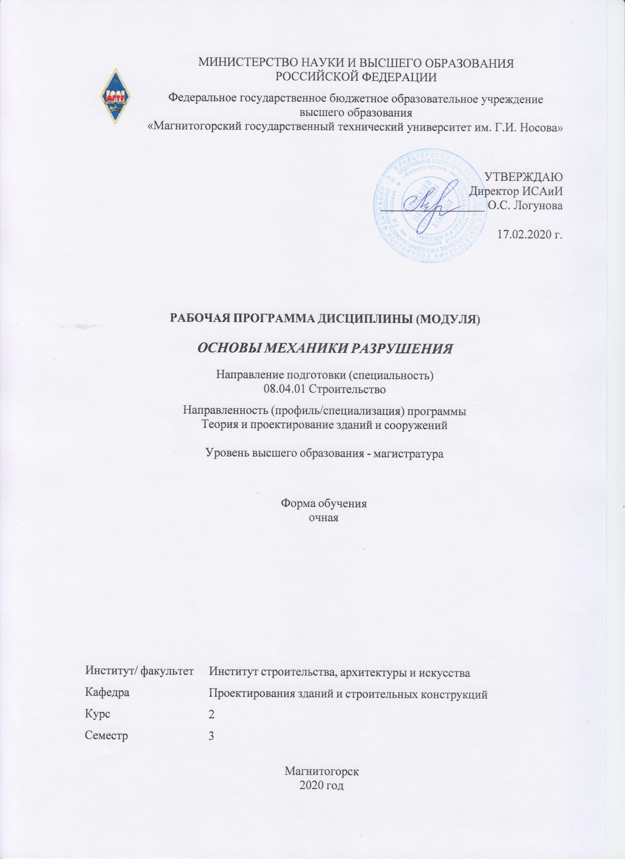

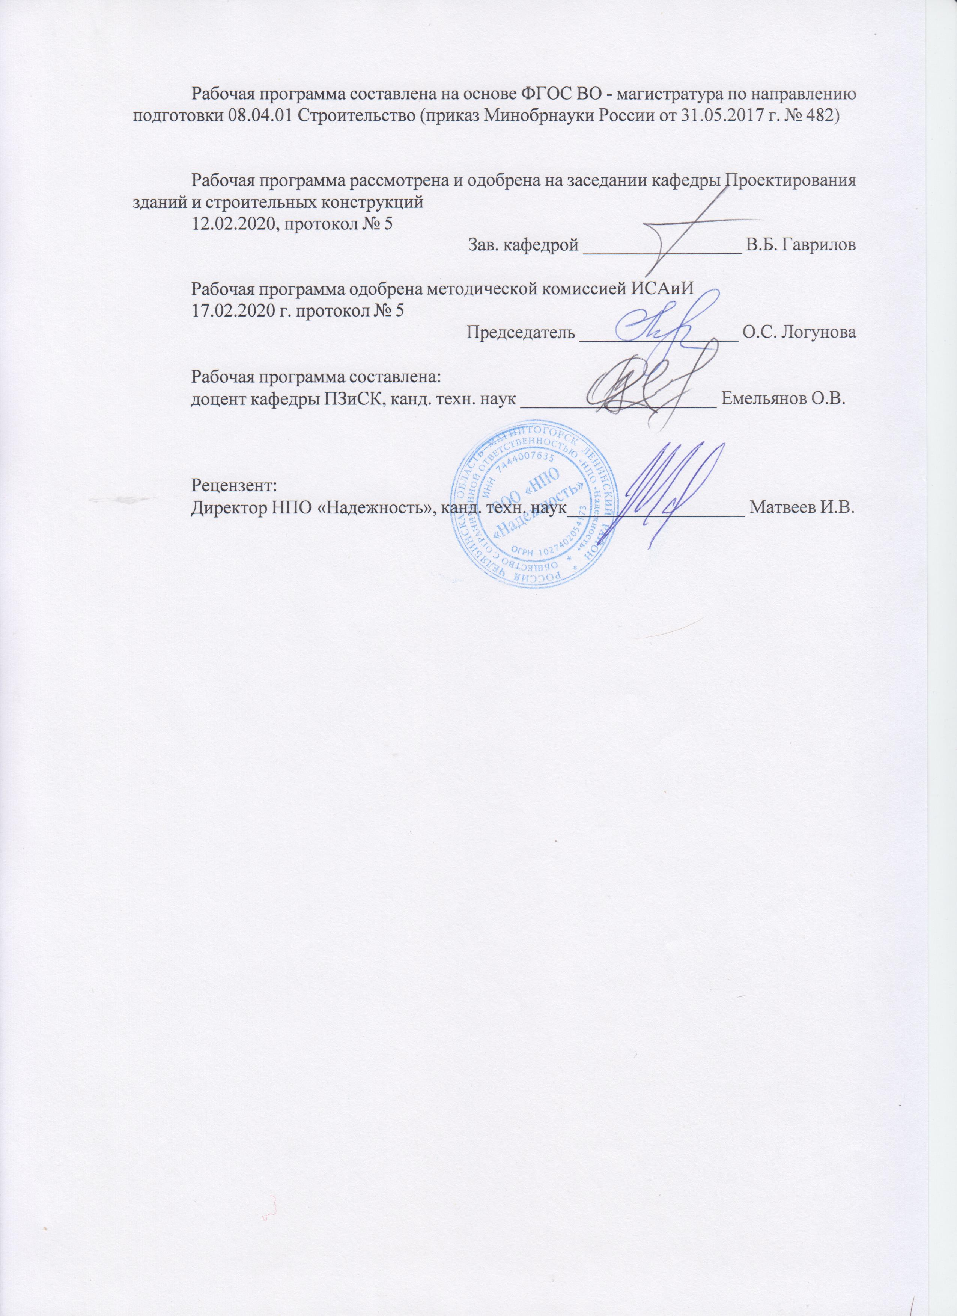

|  |  |
| --- | --- |
| **Лист** **актуализации** **рабочей** **программы** | |
|  |  |
|  | |
|  |  |
|  | |
|  |  |
| Рабочая программа пересмотрена, обсуждена и одобрена для реализации в 2021 - 2022 учебном году на заседании кафедры Проектирования зданий и строительных конструкций | |
|  |  |
|  | Протокол от __ __________ 20__ г. № __  Зав. кафедрой _________________ В.Б. Гаврилов |
|  |  |
|  | |
|  |  |
|  | |
|  |  |
| Рабочая программа пересмотрена, обсуждена и одобрена для реализации в 2022 - 2023 учебном году на заседании кафедры Проектирования зданий и строительных конструкций | |
|  |  |
|  | Протокол от __ __________ 20__ г. № __  Зав. кафедрой _________________ В.Б. Гаврилов |

|  |  |
| --- | --- |
| **1** **Цели** **освоения** **дисциплины** **(модуля)** | |
| Целью освоения дисциплины «Основы механики разрушения» является формирование у магистрантов:  - знаний и умений, направленных на решение инженерных задач, связанных с расчётом конструкций на прочность при наличии в них трещин;  - навыков, необходимых для изучения современных фундаментальных и прикладных проблем дисциплины, методов решений задач, а так же изучение экспериментальных исследований статики трещин, усталостного разрушения.  - оценки срока службы строительных конструкции в процессе эксплуатации при наличии в них трещин.  Задачами дисциплины являются формированию у магистрантов:  - понятий о принципах и основных подходах к решению задач трещиностойкости, срока службы, надежности и безопасности конструкций и их элементов;  - навыков разработки расчетных моделей разрушения деформируемого твердого тела;  - понимания механизмов зарождения и роста магистральных трещин в конструкциях при статическом и циклическом нагружении;  - теоретических основ и знаний практических возможностей современных методов и аппаратуры для оценки дефектности, геометрических параметров трещин, регистрации процессов накопления повреждения и разрушения материала и конструкции;  - знаний теоретических основ методических подходов программных средств, используемых для решения инженерных задач, связанных с расчетом конструкций на трещиностойкость и живучесть; | |
|  |  |
| **2** **Место** **дисциплины** **(модуля)** **в** **структуре** **образовательной** **программы** | |
| Дисциплина Основы механики разрушения входит в часть учебного плана формируемую участниками образовательных отношений образовательной программы.  Для изучения дисциплины необходимы знания (умения, владения), сформированные в результате изучения дисциплин/ практик: | |
| Оценка технического состояния строительных конструкций | |
| Методы решения научно-технических задач в строительстве | |
| Знания (умения, владения), полученные при изучении данной дисциплины будут необходимы для изучения дисциплин/практик: | |
| Подготовка к процедуре защиты и защита выпускной квалификационной работы | |
| Производственная - преддипломная практика | |
|  |  |
| **3** **Компетенции** **обучающегося,** **формируемые** **в** **результате** **освоения**  **дисциплины** **(модуля)** **и** **планируемые** **результаты** **обучения** | |
| В результате освоения дисциплины (модуля) «Основы механики разрушения» обучающийся должен обладать следующими компетенциями: | |
|  |  |
| Код индикатора | Индикатор достижения компетенции |
| ПК-1 Умение формировать конструктивную систему и расчетные схемы зданий, сооружений и их элементов; выполнять расчеты несущей способности строительных конструкций в программном комплексе; осуществлять анализ полученных расчетных данных | |
| ПК-1.1 | Выполняет расчет несущей способности и подбирает сечение элементов конструкций при помощи программных комплексов |

|  |  |  |  |  |  |  |  |  |  |
| --- | --- | --- | --- | --- | --- | --- | --- | --- | --- |
|  | **4.** **Структура,** **объём** **и** **содержание** **дисциплины** **(модуля)** | | | | | | | | |
| Общая трудоемкость дисциплины составляет 4 зачетных единиц 144 акад. часов, в том числе:  – контактная работа – 45,2 акад. часов:  – аудиторная – 44 акад. часов;  – внеаудиторная – 1,2 акад. часов  – самостоятельная работа – 98,8 акад. часов;  Форма аттестации - зачет с оценкой | | | | | | | | | |
|  |  |  |  |  |  |  |  |  |  |
| Раздел/ тема  дисциплины | | Семестр | Аудиторная  контактная работа  (в акад. часах) | | | Самостоятельная работа студента | Вид самостоятельной  работы | Форма текущего контроля успеваемости и  промежуточной аттестации | Код компетенции |
| Лек. | лаб.  зан. | практ. зан. |
| 1. Основные задачи и положения | | |  | | | | | | |
| - Предмет механики разрушения. Возникновение механики разрушения: причины и истоки. Катастрофические разрушения 40-50 годов.  - Трещина в конструкции. Напряжения при вершине трещины.  - Распространение трещины | | 3 | 4 |  | 10/4И | 10 | Поиск дополнительной информации по заданной теме (работа с библиографичес ким материалами, справочниками, каталогами, словарями, энциклопедиями ).  Выполнение практических работ, предусмотренны х рабочей программой дисциплины. | Устный опрос  Проверка практической работы | ПК-1.1 |
| Итого по разделу | | | 4 |  | 10/4И | 10 |  |  |  |
| 2. Условия роста трещины | | |  | | | | | | |
| - Энергетический критерий Гриффитса. Интенсивность выделения энергии. Концепция Гриффитса-Орована-Ирвина.  - Сопротивление росту трещины (R - кривая).  - J – интеграл | | 3 | 6 |  |  | 18 | Поиск дополнительной информации по заданной теме (работа с библиографичес ким материалами, справочниками, каталогами, словарями, энциклопедиями ) | Устный опрос | ПК-1.1 |
| Итого по разделу | | | 6 |  |  | 18 |  |  |  |
| 3. Распространение усталостной трещины | | |  | | | | | | |
| - Диаграмма усталостного разрушения тела с трещиной.  - Механизмы зарождения и распространения усталостных трещин.  - Влияние асимметрии цикла нагружения на рост усталостных трещин. Зависимости роста усталостных трещин при регулярном нагружении.  - Модели роста усталостных трещин.  - Влияние перегрузки и разгрузки на скорость роста усталостных трещин.  - Расчет процесса распространения трещины | | 3 | 8 |  | 10/4И | 42,8 | Поиск дополнительной информации по заданной теме (работа с библиографичес ким материалами, справочниками, каталогами, словарями, энциклопедиями ).  Выполнение практических работ, предусмотренны х рабочей программой дисциплины. | Устный опрос  Проверка практической работы | ПК-1.1 |
| Итого по разделу | | | 8 |  | 10/4И | 42,8 |  |  |  |
| 4. Определение коэффициентов интенсивности напряжений | | |  | | | | | | |
| - Аналитические и численные методы.  - Метод конечных элементов.  - Экспериментальные методы. | | 3 | 4 |  | 2 | 28 | Поиск дополнительной информации по заданной теме (работа с библиографичес ким материалами, справочниками, каталогами, словарями, энциклопедиями ).  Выполнение практических работ, предусмотренны х рабочей программой дисциплины. | Устный опрос  Проверка практической работы | ПК-1.1 |
| Итого по разделу | | | 4 |  | 2 | 28 |  |  |  |
| Итого за семестр | | | 22 |  | 22/8И | 98,8 |  | зао |  |
| Итого по дисциплине | | | 22 |  | 22/8И | 98,8 |  | зачет с оценкой |  |

|  |
| --- |
| **5** **Образовательные** **технологии** |
|  |
| Реализация компетентностного подхода предусматривает использование в учебном процессе активных и интерактивных форм проведения занятий в сочетании с внеаудиторной работой с целью формирования и развития профессиональных навыков обучающихся.  При обучении магистрантов дисциплине «Основы механики разрушения» используются следующие образовательные технологии:  1. Традиционные образовательные технологии ориентируются на организацию образовательного процесса, предполагающую прямую трансляцию знаний от преподавателя к магистранту.  Формы учебных занятий с использованием традиционных технологий: информационная лекция и практическое занятие, посвященное освоению конкретных умений и навыков по предложенному алгоритму.  2. Технологии проблемного обучения – организация образовательного процесса, которая предполагает постановку проблемных вопросов, создание учебных проблемных ситуаций для стимулирования активной познавательной деятельности магистрантов.  Формы учебных занятий с использованием технологий проблемного обучения: проблемная лекция , практическое занятие в форме практикума.  3. Интерактивные технологии – организация образовательного процесса, которая предполагает активное и нелинейное взаимодействие всех участников, достижение на этой основе личностно значимого для них образовательного результата.  Применяемые формы учебных занятий с использованием специализированных интерактивных технологий: лекция «обратной связи» – лекция-беседа, лекция-дискуссия.  4. Информационно-коммуникационные образовательные технологии – организация образовательного процесса, основанная на применении специализированных программных сред и технических средств работы с информацией.  Формы учебных занятий с использованием информационно-коммуникационных технологий: лекция-визуализация – изложение содержания сопровождается презентацией; практическое занятие в форме презентации. |
|  |
| **6** **Учебно-методическое** **обеспечение** **самостоятельной** **работы** **обучающихся** |
| Представлено в приложении 1. |
|  |
| **7** **Оценочные** **средства** **для** **проведения** **промежуточной** **аттестации** |
| Представлены в приложении 2. |
|  |
| **8** **Учебно-методическое** **и** **информационное** **обеспечение** **дисциплины** **(модуля)** |
| 1. Смирнов, А. Н. Основы физики и механики разрушения : учебное пособие / А. Н. Смирнов, Н. В. Абабков. — Кемерово : КузГТУ имени Т.Ф. Горбачева, 2014. — 163 с. — ISBN 978-5-89070-1028-4. — Текст : электронный // Лань : электронно-библиотечная система. — URL: <https://e.lanbook.com/book/115160> (дата обращения: 23.10.2020). — Режим доступа: для авториз. пользователей. |
|  |
| **б)** **Дополнительная** **литература:** |
| 1. Гуляев, В. П. Специальный раздел механики. Деформации и разрушение стальных изделий : учебное пособие / В. П. Гуляев. — Санкт-Петербург : Лань, 2017. — 232 с. — ISBN 978-5-8114-2672-0. — Текст : электронный // Лань : электронно-библиотечная система. — URL: <https://e.lanbook.com/book/95138> (дата обращения: 23.10.2020). — Режим доступа: для авториз. пользователей.  2. Сопротивление материалов : учебник / Б. Е. Мельников, Л. К. Паршин, А. С. Семенов, В. А. Шерстнев. — Санкт-Петербург : Лань, 2020. — 576 с. — ISBN 978-5-8114-4740-4. — Текст : электронный // Лань : электронно-библиотечная система. — URL: <https://e.lanbook.com/book/131018> (дата обращения: 24.10.2020). — Режим доступа: для авториз. пользователей. |

|  |
| --- |
| **в)** **Методические** **указания:** |
| 1. Основы механики разрушения: учебно-методическое пособие / И.В. Прусова, В.М. Романчак, О.В. Титюра; под редакцией И.В. Прусова — БНТУ, 2009. — 100 с. Текст : электронный //− URL: <https://rep.bntu.by/bitstream/handle/data/1127/Osnovy_mekhaniki_razrusheniya.pdf?sequence=1&isAllowed=y> |

|  |  |  |  |  |
| --- | --- | --- | --- | --- |
| **г)** **Программное** **обеспечение** **и** **Интернет-ресурсы:** | | | | |
|  | | | | |
|  |  |  |  |  |
| **Программное** **обеспечение** | | | | |
|  | Наименование ПО | № договора | Срок действия лицензии |  |
|  | MS Windows 7 Professional(для классов) | Д-1227-18 от 08.10.2018 | 11.10.2021 |  |
|  |  |
|  | Лира САПР 2014 | Д-780-14 от 25.06.2014 | бессрочно |  |
|  | 7Zip | свободно распространяемое ПО | бессрочно |  |
|  |  |  |  |  |
| **Профессиональные** **базы** **данных** **и** **информационные** **справочные** **системы** | | | | |
|  | Название курса | | Ссылка |  |
|  | Электронная база периодических изданий East View Information Services, ООО «ИВИС» | | https://dlib.eastview.com/ |  |
|  |  |
|  | Национальная информационно-аналитическая система – Российский индекс научного цитирования (РИНЦ) | | URL: https://elibrary.ru/project_risc.asp |  |
|  | Поисковая система Академия Google (Google Scholar) | | URL: https://scholar.google.ru/ |  |
|  | Информационная система - Единое окно доступа к информационным ресурсам | | URL: http://window.edu.ru/ |  |
|  | Федеральное государственное бюджетное учреждение «Федеральный институт промышленной собственности» | | URL: http://www1.fips.ru/ |  |
| **9** **Материально-техническое** **обеспечение** **дисциплины** **(модуля)** | | | | |
|  |  |  |  |  |
| Материально-техническое обеспечение дисциплины включает: | | | | |
| Учебные аудитории для проведения занятий лекционного типа. Оборудование: мультимедийные средства хранения, передачи и представления информации.  Учебные аудитории для проведения практических занятий, групповых и индивидуальных консультаций, текущего контроля и промежуточной аттестации. Оборудование: мультимедийные средства хранения, передачи и представления информации. Комплекс заданий для проведения промежуточных и рубежных контролей.  Помещения для самостоятельной работы обучающихся. Оборудование: персональные компьютеры с пакетом MS Office, выходом в Интернет и с доступом в электронную информационно-образовательную среду университета.  Помещение для хранения и профилактического обслуживания учебного оборудования. Оборудование: шкафы для хранения учебно-методической документации, учебного оборудования и учебно-наглядных пособий. | | | | |
|

**Приложение 1**

**«Учебно-методическое обеспечение самостоятельной работы обучающихся»**

Самостоятельная работа включает в себя изучение поиск дополнительной информации по изучаемым темам (работа с библиографическим материалами, справочниками, каталогами, словарями, энциклопедиями)., подготовку к лекционным и практическим занятиям. Для лучшей организации времени при изучении дисциплины «Основы механики разрушения» студенту рекомендуется заниматься самостоятельной работой после каждого лекционного и практического занятия в течение всего семестра.

Аудиторная самостоятельная работа магистрантов предполагает решение практических задач на практических занятиях.

**Примерные аудиторные практические работы (АПР):**

**АПР №1 Распространение трещины** В алюминиевой панели шириной *b* = 2 м и толщиной *h* = 100 мм обнаружена плоская сквозная трещина в сварном шве. Панель нагружена усилием *F* = 1400 тс, трещина длиной *l* = 20 мм расположена перпендикулярно направлению растяжения в центральной части панели. Материал – алюминиевый сплав 5083 вязкостью разрушения 25 МПа м1/2. Безопасна ли эксплуатация такой панели?

**АПР №2 1 Распространение трещины** Поперечная трещина длиной *l* =30 мм обнаружена в нижней полке стальной крановой балки, ширина которой *b* = 254 мм. Балка эксплуатируется при максимальном растягивающем напряжении *σ* = 172 МПа. Является ли эксплуатация безопасной, если вязкость разрушения стали *КIc*= 165 МПа м1/2?

**АПР №3 Распространение трещины** В упругом теле имеется единственный концентратор в виде локального угловой трещины. ЭВМ может рассчитать все поле напряжений при заданной нагрузке на тело. Как определить будет ли развиваться разрушение от угла (пойдет трещина) или нет ?

**АПР №4 Распространение трещины** Две трещины длин *l1*>*l2* расположены параллельно в упругой пластине. Приложены:

а) растягивающие (растущие во времени) напряжения на удалении от трещин;

б) одинаковые (растущие) силы к центру трещин.

Какая из двух трещин стронется первой? Обосновать.

**АПР №5 Распространение трещины** В алюминиевой панели шириной 30 м и толщиной *h* = 15мм обнаружена плоская сквозная трещина длиной *l* = 50мм, расположенная перпендикулярно направлению растяжения в центральной части панели. Материал – алюминиевый сплав с вязкостью разрушения *KIc* = 30 МПа м1/2, предел текучести 300 МПа.

а). Разрушиться ли панель, если к ней приложить растягивающее усилие 70 МПа?

б). При каком усилии произойдет разрушение ?

**АПР №6 Распространение трещины** Тонкостенный цилиндрический сосуд, заполнен газом под давлением *p*. Пусть длина его цилиндрической части *L*, радиус цилиндра и доньев *R*, толщина стенок сосуда *h*. В сосуде имеется трещина длины *l* и *R*, расположенная под углом *β* к круговому направлению. Найти коэффициент интенсивности напряжений *KI* в вершинах трещины.

**АПР №7 Расчет процесса распространения трещины** Обследование методами неразрушающего контроля позволило обнаружить в анкерном стержне экструзионного пресса поверхностную трещину глубиной *l* = 4,5 мм. Диаметр стального стержня 300 мм, на четыре таких стержня поровну и распределяется усилие 1850 тонны, развиваемое при каждом нагружении. Будем считать, что в месяц число нагружений равно приблизительно 9600, критическая глубина трещины составляет примерно 60 мм. Определить остаточный срок службы стержня.

**АПР №8 Расчет процесса распространения трещины** В результате проведенного дефектоскопического контроля барабана котла был обнаружен трещиноподобный дефект, имеющий форму полуэллиптической трещины с начальными размерами: глубина *ао* = 0,0015 м, длина 2*со* = 0,008 м. Дефект располагается в днище котла с наименьшей толщиной стенки *S* = 0,0082 м, в месте наибольших растягивающих напряжений. Барабан имел кратковременный перегрев в зоне расположения дефекта. Согласно статическому расчету и анализу диаграмм нагружения установлено: котел нагружается импульсной нагрузкой с отнулевым циклом, с номинальными растягивающими напряжениями в опасной зоне *σН* = 104 МПа. Число нагружений за 16 лет эксплуатации округленно равно *N* = 1000 циклов. Требуется определить прочность и остаточный срок службы котла при циклическом нагружении и наличии растущей трещины.

**АПР №9 Расчет процесса распространения трещины** Полоса шириной *b* = 1 м с краевой трещиной подвергнута циклическому растяжению. Материал полосы – сталь (σТ = 600 Н/мм2, *KIc* = 5000 Н мм1/2). Начальная длина трещины *l0* = 7мм, параметры цикла нагружения *σmax* = 300 Н/мм2, *σmin* = 150 Н/мм2. Предположим, что обработка результатов усталостных испытаний образцов из данной стали описывается законом Париса:

*Dl/dN* = 3×10-13 (ΔK)3 мм/цикл

Найти количество циклов до разрушения полосы

**АПР №10 «Визуализация структуры научной работы»**

Визуализируйте этапы и структуру своей предполагаемой магистерской диссертации по направлению «Теория и проектирование зданий и сооружений»:

-введение;

-главу первую;

-выводы по первой главе;

-главу вторую;

-выводы по второй главе;

-главу третью;

-выводы по третьей главе;

-заключение;

-список информационных источников;

-приложение.

Работа выполняется на формате А4, цветом ручным или компьютерным исполнением.

Приложение 2

«Оценочные средства для проведения промежуточной аттестации»

**а) Планируемые результаты обучения и оценочные средства для проведения промежуточной аттестации:**

| Код  индикатора | Индикаторы достижения компетенций | Оценочные средства |
| --- | --- | --- |
| **ПК-1 – Умение формировать конструктивную систему и расчетные схемы зданий, сооружений и их элементов; выполнять расчеты несущей способности строительных конструкций в программном комплексе; осуществлять анализ полученных расчетных данных** | | |
| ПК-1.1 | Выполняет расчет несущей способности и подбирает сечение элементов конструкций при помощи программных комплексов | **Теоретические вопросы:**  1. Причины появления трещин. Удельная поверхностная энергия разрушения.  2. Три типа трещин. Коэффициенты интенсивности напряжений.  3. Механизм роста трещины и разрушения. Разрушение сколом.  4. Механизм роста трещины и разрушения. Вязкое разрушение.  5. Механизм роста трещины и разрушения. Усталостное разрушение.  6. Напряженное состояние в окрестности конца разреза.  7. Понятие критерия разрушения. Силовой критерий Дж. Ирвина.  8. Концентрация напряжений. Математическая модель трещины.  9. Поля напряжений и смещений в окрестности края трещины в упругом теле.  Коэффициент интенсивности напряжений.  10. Энергетический критерий Гриффитса в механике трещин. Поправка Ирвина на пластичность.  11. Учет пластических деформаций перед вершиной трещины. Плоское напряженное состояния и плоская деформация.  12. Аналитические методы определения коэффициента интенсивности напряжений у вершины трещины.  13. Численные методы определения коэффициента интенсивности напряжений у вершины трещины.  14. Экспериментальные методы определения коэффициента интенсивности напряжений у вершины трещины.  15. Понятие прочности тела, конструкции. Какие факторы влияют на прочность ?  16. Эмпирические законы для скорости распространения усталостной трещины.  Закон Париса.  17. Усталостное разрушение тел с трещинами. Влияние различных механических факторов на скорость роста трещины.  18. Усталостное разрушение тел с трещинами. Диаграмма усталостного разрушения тела с трещиной.  19. Усталостное разрушение тел с трещинами. Эмпирические зависимости роста усталостных трещин.  20. Подходы к прогнозированию срока службы строительных конструкций на стадии роста усталостных трещин при эксплуатационном нагружении.  21. Выбор материалов 22. Основные принципы торможения роста трещин 23. Информация необходимая для применения механики разрушения  24. Надежность и допустимость повреждений. Средства обеспечения надежности.  25. Распространение трещины при циклических нагрузках  26. Влияние коэффициента асимметрии цикла нагружения на параметры циклической трещиностойкости.  27. Модель Элбера.  28. Модель Уилленборга.  29. Образование сквозных трещин на отверстиях.  30. Вязкость разрушения сварных швов.  31. Распространение трещин при циклических нагрузках  32. Анализ разрушений в условиях эксплуатации  33. Емкости высокого давления и трубопроводы. Критерий «утечки от разрушения»  34. Предельные размеры усталостной трещины. |
| ПК-1.1 | Выполняет расчет несущей способности и подбирает сечение элементов конструкций при помощи программных комплексов | **Примерные практические задания:**  Деталь конструкции работает при рабочем напряжении S = ... МПа (табл. 1):  а) определите надежность работы конструкции, если в этой детали, изготовленной из материала с вязкостью разрушения К1c = ... МПа м1/2, имеется трещина длиной 2с = ... мм;  б) дайте сравнительную характеристику энергетических и силовых параметров вязкости разрушения;  в) опишите методику определения вязкости разрушения при плоской деформации.  Таблица 1   |  |  |  |  | | --- | --- | --- | --- | | №  варианта | S, МПа | К1с, МПа м1/2 | 2с, мм | | 1 | 190 | 20 | 6,0 | | 2 | 375 | 40 | 10,0 | | 3 | 400 | 60 | 5,0 | | 4 | 625 | 80 | 6,5 | | 5 | 1150 | 100 | 3,0 | | 6 | 225 | 25 | 4,0 | | 7 | 500 | 50 | 3,5 | | 8 | 975 | 75 | 1,5 | | 9 | 250 | 15 | 1,0 | | 10 | 425 | 35 | 3,8 | |
| ПК-1.1 | Выполняет расчет несущей способности и подбирает сечение элементов конструкций при помощи программных комплексов | **Задания на решение задач из профессиональной области, комплексные задания:**  2. Методом наименьших квадратов определить параметры С и n уравнения Пэриса *dl/dn*=*C(ΔK)n* по результатам наблюдений за ростом усталостной трещины при испытании внецентренно растянутого образца. Коэффициент интенсивности напряжения *K=P/(t×W0,5)×(29,6×(l/W)0,5-185,5×(l/W)1,5+655,7×(l/W)2,5-1017×(l/W)3,5+638,9×(l/W)4,5)*. *W*=79,6 мм, *t*=12 мм. *Pmax*=1700 кг, *Pmin* =100 кг. Результаты наблюдений за ростом трещины:   |  |  |  |  |  |  |  |  | | --- | --- | --- | --- | --- | --- | --- | --- | | *l*, мм | 27.475 | 27.8625 | 28.4125 | 28.95 | 29.375 | 29.9 | 30.35 | | *N*, цикл | 10500 | 16000 | 21800 | 28000 | 31900 | 36200 | 40400 | | *l*, мм | 30.85 | 31.375 | 31.725 | 32.075 | 32.45 | 32.9 | 33.425 | | *N*, цикл | 43500 | 46800 | 49700 | 51900 | 54000 | 56000 | 58600 | | *l*, мм | 33.9875 | 34.5 | 34.95 | 35.4 | 35.875 | 36.4 | 36.925 | | *N*, цикл | 61100 | 63500 | 65900 | 67500 | 69200 | 70700 | 72300 | | *l*, мм | 37.4 | 37.875 | 38.375 | 38.825 | 39.3 | 39.85 | 40.35 | | *N*, цикл | 73700 | 75000 | 76000 | 77300 | 78300 | 79600 | 80400 | | *l*, мм | 40.85 | 41.375 | 41.875 | 42.425 |  |  |  | | *N*, цикл | 81200 | 82000 | 82500 | 83100 |  |  |  | |

**б) Порядок проведения промежуточной аттестации, показатели и критерии оценивания:**

Промежуточная аттестация по дисциплине «Основы механики разрушения» включает теоретические вопросы, позволяющие оценить уровень усвоения обучающимися знаний, и практические задания, выявляющие степень сформированности умений и владений, проводится в форме зачета с оценкой.

**Показатели и критерии оценивания зачета:**

Результаты ответов обучающихся на зачете оцениваются:

– на оценку **«отлично»** (5 баллов) – обучающийся демонстрирует высокий уровень сформированности компетенций, всестороннее, систематическое и глубокое знание учебного материала, свободно выполняет практические задания, свободно оперирует знаниями, умениями, применяет их в ситуациях повышенной сложности.

– на оценку **«хорошо»** (4 балла) – обучающийся демонстрирует средний уровень сформированности компетенций: основные знания, умения освоены, но допускаются незначительные ошибки, неточности, затруднения при аналитических операциях, переносе знаний и умений на новые, нестандартные ситуации.

– на оценку **«удовлетворительно»** (3 балла) – обучающийся демонстрирует пороговый уровень сформированности компетенций: в ходе контрольных мероприятий допускаются ошибки, проявляется отсутствие отдельных знаний, умений, навыков, обучающийся испытывает значительные затруднения при оперировании знаниями и умениями при их переносе на новые ситуации.

– на оценку **«неудовлетворительно»** (2 балла) – обучающийся демонстрирует знания не более 20% теоретического материала, допускает существенные ошибки, не может показать интеллектуальные навыки решения простых задач.

– на оценку **«неудовлетворительно»** (1 балл) – обучающийся не может показать знания на уровне воспроизведения и объяснения информации, не может показать интеллектуальные навыки решения простых задач.